北 京 化 工 大 学
化 工 原 理 实 验 报 告

实验名称： 流化床干燥实验
班 级： 化实1801
姓 名： 吴景卓
学 号： 2018010291
同 组 人： 张悦 滕潮鹏 范稚萱
实验日期： 2020/11/21

一、实验摘要
本实验使用流化床干燥器，通过60℃的热空气，干燥湿小麦。每三分钟记录一组数据，最终测得了当前条件下湿小麦的干燥曲线和干燥速率曲线。另外实验测定了流化床干燥器的流化曲线，加深了对单元操作设备的认识。
关键词：流化床干燥，干燥特性曲线，干燥速率
二、实验目的
1、了解流化床干燥器的结构和操作方法。
2、测定物料的流化曲线，即床层压降与气速的关系曲线。
3、测定湿物料的干燥曲线，即含水量与床层温度随时间的变化关系曲线。
4、掌握湿物料干燥速率曲线的测定方法。
三、实验原理
1.流化曲线
气体通过流化床时，对床层作受力分析，可知流化状态下的床层压降为:
$$∆p=\frac{mg(ρ_{p}-ρ)}{Aρ_{P}}$$
式中： A—空床截面积，m²；
m—床层物料的总质量，kg；
$ρ_{P}、ρ$—物料与流体的密度，kg/m³。
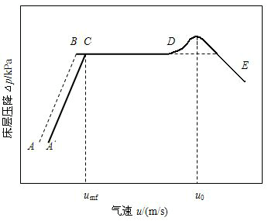
在实验中，可以通过测量不同空气流量下的床层压降，得到压降与气速的关系曲线（如下图1所示）。
图1 流化曲线
当气速较小时，操作过程处于固定床阶段（AB段），床层基本静止不动，气体只能从床层空隙中流过，压降与流速成正比，斜率约为1（在双对数坐标系中）。当气速逐渐增加（进入BC段），床层开始膨胀，空隙率增大，压降与气速的关系将不再成比例。
当气速继续增大，进入流化阶段（CD段），固体颗粒随气体流动而悬浮运动，随着气速的增加，床层高度继续增加，但床层压降基本保持不变，等于单位面积的床层净重。当气速增大至某一值（D点）后，床层压降将减小，颗粒逐渐被气体带走，此时，便进入了气流输送阶段。D点处流速即被称为带出速度（u0）。
在流化状态下降低气速，压降与气速关系线将沿图中的DC线返回至C点。若气速继续降低，曲线将无法按CBA继续变化，而是沿CA’变化。C点处流速被称为起始流化速度（u_{mf}）。
在生产操作中，气速应介于起始流化速度与带出速度之间，此时床层压降保持恒定，这是流化床的重要特点。据此，可以通过测定床层压降来判断床层流化的优劣。
2.干燥特性曲线
将湿物料置于一定的干燥条件下，测定被干燥物料的质量和温度随时间变化的关系，可得到物料含水量（X）与时间（τ）的关系曲线及物料温度（θ）与时间（τ）的关系曲线（见下图2）。物料含水量与时间关系曲线的斜率即为干燥速率（u）。将干燥速率对物料含水量作图，即为干燥速率曲线。（一般情况如图3所示）。由图可知干燥过程可分三个阶段。
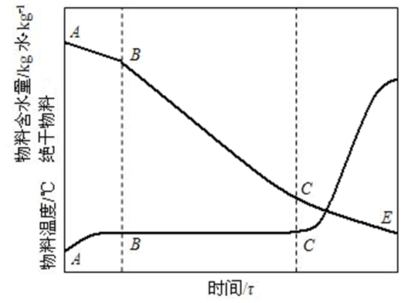
图2 物料含水量、物料温度与时间的关系
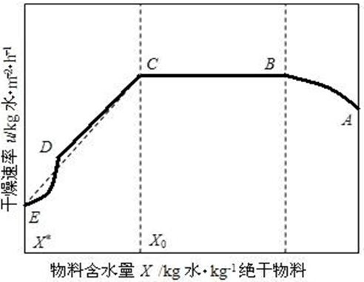
图3 干燥速率曲线图
（1）物料预热阶段（AB段）在开始干燥时，有一较短的预热阶段，空气中部分热量用来加热物料，物料含水量随时间变化不大。
（2）恒速干燥阶段（BC段）由于物料表面存在自由水分，物料表面温度等于空气的湿球温度，传入的热量只用来蒸发物料表面的水分，物料含水量随时间成比例减少，干燥速率恒定且最大。
（3）降速干燥阶段（CDE段）物料含水量减少到某一临界含水量（X0），由于物料内部水分的扩散慢于物料表面的蒸发，不足以维持物料表面保持湿润，而形成干区，干燥速率开始降低，物料温度逐渐上升。物料含水量越小，干燥速率越慢，直至达到平衡含水量（X*）而终止。
干燥速率u为单位时间、单位面积（气固接触面）上汽化的水分量，即
$$u=\frac{dW}{Adt}≈\frac{∆X}{A/G_{c}∙∆t}$$
式中：dW—汽化的水分量，kg；
A—干燥表面积，m²；
dt，Δt—相应的干燥时间，s；
ΔX—物料含水量的差值，kg水/kg绝干物料；
A/Gc—绝干物料的比表面积，小麦取1.5m²/kg。
图3中的横坐标X为对应于某干燥速率下的物料的平均含水量。
$$\overline{X}=\frac{X_{i}+X_{i+1}}{2}$$
式中：$\overline{X}$—某一干燥速率下湿物料的平均含水量；
$X_{i}{、X}_{i+1}$—分别为Δτ时间间隔内开始和终了时的含水量，kg水/kg绝干物料。
$$X_{i}=\frac{G_{si}-G_{ci}}{G_{ci}}$$
式中 $G_{si}$— 第i时刻取出的湿物料的质量，kg；
$G_{ci}$— 第i时刻取出的物料的绝干质量，kg。
物料含水量的差值ΔX及时间的差值Δτ可以通过取样称量干、湿物料和读秒表直接获取；也可以在作出的X-τ平滑曲线上选值间接求取。间接法可以减少误差，能较好反应物料干燥快慢的规律。
干燥速率曲线只能通过实验测定，因为干燥速率不仅取决于空气的性质和操作条件，而且还受物料性质结构及含水量的影响。本实验装置为间歇操作的沸腾床干燥器，可测定达到一定干燥要求所需的时间，为工业上连续操作的流化床干燥器提供相应的设计参数。
四、实验装置及流程
流化干燥实验带控制点工艺流程如图4所示。
本装置的所有设备，除床身筒体一部分采用高温硬质玻璃外，其余均采用不锈钢制造。
床身筒体部分由不锈钢段（内径100mm，高100mm）和高温硬质玻璃段（内径100mm，高400mm）组成，顶部有气固分离段（内径150mm，高250mm）。不锈钢段筒体上设有物料取样器、放净口、温度计接口等，分别用于取样、放净和测温。床身顶部气固分离段设有加料口、测压口，分别用于物料加料和测压。

图4 流化干燥实验装置和流程
1—风机；2—干球温度计；3—湿球温度计；4—预热器；5—空气流量调节阀；6—取样口；7—流化床干燥器；8—加料口；9—旋风分离器；10—孔板流量计（d0=20mm）
空气加热装置由加热器和控制器组成，加热器为不锈钢盘管式加热器，加热管外壁设有1mm铠装热电偶，它与人工智能仪表、固态继电器等，实现空气介质的温度控制。
空气加热装置底部设有空气介质的干球温度和湿球温度接口，以测定空气的干、湿球温度。
本装置空气流量采用孔板流量计计量，其计算公式为：
$$V=26.2∆P^{0.54}$$
式中：Δp—孔板压降，kPa；
V—空气流量，m³/h。
本装置加入旋风分离器，可除去干燥物料的粉尘。实验引入了计算机在线数据采集和控制技术，加快了数据计量和处理速度。
五、实验操作要点
1.流化曲线测定实验
①加入固体物料约500g至玻璃段底部。
②调节空气流量，测定不同空气流量下的床层压降。
2.干燥实验
（1）实验开始前
①将电子天平开启，并处于待用状态。
②将烘箱开启，调制120℃并处于待用状态。
③准备400g左右的被干燥物料（如小麦），放入60—70℃热水中，浸泡2h后取出，用毛巾吸干表面水分待用。
④向湿球温度计水筒中补水，但液面不得超过警示值。
（2）床身预热和加料
启动加风机及加热器，将空气控制在某一流量下（孔板流量计的压差为一定值，3kPa左右），控制空气温度在（50~70℃）稳定。
气温稳定后，停加热和风机。打开进料口，将湿物料快速加入干燥器，然后关闭进料口。再次启动风机和加热器，调整空气流量不变。
（3）测定干燥速率曲线
①取样：用取样管（推入或拉出）取样，每间隔2~3min取样一次，取出的样品放入小器皿中，并记上编号和取样时间，待用分析。共做8~10组数据，做完后，关闭加热器和风机电源。
②记录数据，在每次取样的同时，要记录床层温度，空气干球、湿球温度，孔板压降和床层压降等。
3. 结果分析
将每次取出的样品，在电子天平上称重5~10克，放入烘箱内烘干，烘箱温度设定为120℃，1h后取出，在电子天平上称取其质量，此质量即可视为样品的绝干物料质量。
4. 注意事项
①取样时，取样管推拉要快，管槽口向下并用大口漏斗接料。
②湿球温度计补水筒液面不得超过警示值。
③电子天平和烘箱等要按使用说明操作。
六、实验数据表格和计算示例
1.干燥实验
表1:干燥曲线及干燥速率曲线测定实验原始数据
序号 | 时间/min | 湿重+盒重G_{S}/g | 干重+盒重G_{C}/g | 取样盒重G₀/g
1 | 0 | 18.92 | 16.77 | 8.50
2 | 3 | 14.58 | 12.86 | 5.37
3 | 6 | 21.23 | 18.88 | 6.56
4 | 9 | 19.23 | 17.70 | 9.41
5 | 12 | 17.53 | 16.33 | 9.30
6 | 15 | 14.10 | 12.93 | 5.20
7 | 18 | 17.37 | 16.38 | 9.76
8 | 21 | 17.25 | 16.15 | 8.10
9 | 24 | 12.94 | 12.44 | 8.75
10 | 27 | 13.87 | 13.53 | 10.73

表2:干燥曲线及干燥速率曲线测定实验数据处理
序号 | 时间/min | 物料含水量X(kg水/kg绝干物料) | 拟合后含水量X(kg水/kg绝干物料) | 干燥速率u[kg水/(m²·min)]
1 | 0 | 0.25998 | 0.254 | 0.0061333
2 | 3 | 0.22964 | 0.2282 | 0.0053333
3 | 6 | 0.19075 | 0.206 | 0.0045333
4 | 9 | 0.18456 | 0.1874 | 0.0037333
5 | 12 | 0.17070 | 0.1724 | 0.0029333
6 | 15 | 0.15136 | 0.161 | 0.0021333
7 | 18 | 0.14955 | 0.1532 | 0.0013333
8 | 21 | 0.13665 | 0.149 | 0.0005333
9 | 24 | 0.13550 | 0.1484 | 0.0002667
10 | 27 | 0.12143 | 0.1514 | 0.0010667
以第1组数据为例：
物料含水量：$X_{1}=\frac{G_{s}-G_{c}}{G_{C}-G_{0}}=\frac{18.92-16.77}{16.77-8.50}=0.25998 kg水/kg绝干物料$
根据每组物料含水量和时间作图，得到：
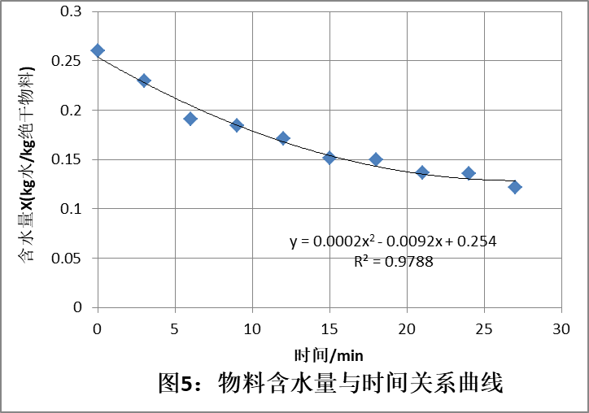
采用二次多项式进行拟合，$拟合得到曲线方程：y=0.254-0.0092x+0.0002x^{2}$
由于实验数据在含水量较低时存在误差，将时间代入拟合得到的曲线方程，得到新的拟合后物料含水量，并做出新的干燥曲线：
拟合后物料含水量，t=0时：
$$X_{1}=0.254-0.0092t+0.0002t^{2}=0.254kg水/kg绝干物料$$
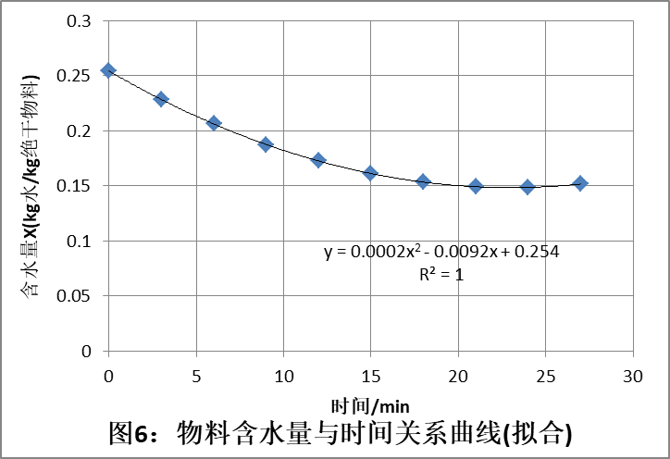
由：$u=\frac{dW}{Adt}≈\frac{∆X}{\frac{A}{G_{c}}∙∆t}=|\frac{dX}{1.5∙dt}|$
对曲线方程进行求导，得到$\frac{dX}{dt}$的关系式：$y=-0.0092+0.0004x$
t=0时：$|\frac{dX}{dt}|=|-0.0092+0.0004t|=0.0092$
干燥速率：$u_{1}=|\frac{dX}{1.5∙dt}|=0.006133kg水/(m^{2}·min)$
确定t的值，分别代入两个关系式中得到干燥速率曲线：
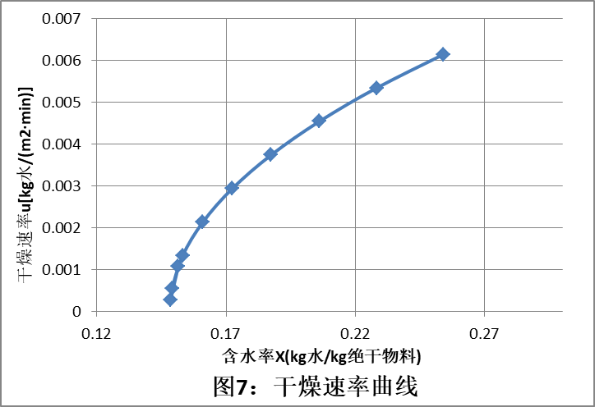
2.流化曲线测定实验
表3：流化曲线测定实验数据表
序号 | 孔板压降/kPa | 床层压降/kPa | 流量/(m³/h) | 气速/(m/s)
1 | 2.50 | 0.36 | 42.9723 | 1.5748
2 | 2.25 | 0.36 | 40.5957 | 1.4877
3 | 2.00 | 0.36 | 38.0941 | 1.3960
4 | 1.75 | 0.36 | 35.4439 | 1.2989
5 | 1.51 | 0.36 | 32.7302 | 1.1994
6 | 1.29 | 0.35 | 30.0621 | 1.1017
7 | 1.02 | 0.35 | 26.4817 | 0.9705
8 | 0.79 | 0.35 | 23.0685 | 0.8454
9 | 0.71 | 0.35 | 21.7761 | 0.7980
10 | 0.63 | 0.35 | 20.4148 | 0.7481
11 | 0.58 | 0.33 | 19.5233 | 0.7155
12 | 0.49 | 0.31 | 17.8241 | 0.6532
13 | 0.44 | 0.29 | 16.8177 | 0.6163
14 | 0.37 | 0.26 | 15.3155 | 0.5613
15 | 0.29 | 0.22 | 13.4275 | 0.4921
16 | 0.20 | 0.18 | 10.9865 | 0.4026
以第1组数据为例：
流量：$q_{v1}=26.2×{∆p}^{0.54}=26.2×{2.5}^{0.54}=42.9723{m^{3}}/h$
气速：$u_{1}=\frac{q_{v1}}{A}=\frac{42.9723×4}{π×3600×{0.1}^{2}}=1.5748 m/s$
对气速和床层压降作图，得到流化曲线：
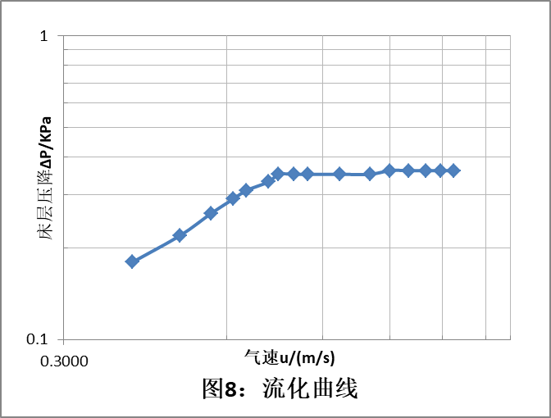
七、实验结果分析
1.干燥实验
由实验结果做出干燥曲线和干燥速率曲线如图：
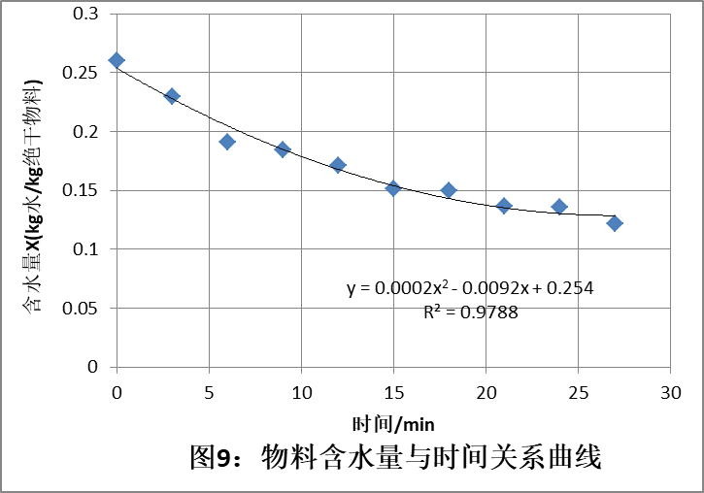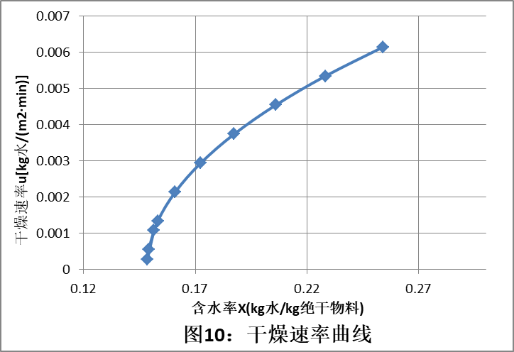
干燥曲线中，物料含水量随时间减少，同时曲线的斜率的绝对值逐渐减小。物料较干时含水量较少，电子天平称重存在误差，受天平精度的影响较大，导致数据波动较大。
干燥速率曲线可以看出，随含水量的减少，干燥速率降低，且下降幅度逐渐加大。干燥速率曲线与理论曲线比较，可以发现恒速干燥阶段不明显，分析可能原因是：测量时间段内的数据点对恒速干燥阶段的体现不明显；风机风速较小，无法满足形成稳定持续的恒速干燥阶段的需要。恒速干燥阶段较短，难以在曲线图中显示，因此在干燥速率曲线图中并没有出现干燥速率不随含水量变化的阶段，仅展现出干燥速率随含水量变大的阶段，即降速干燥阶段。。
2.流化曲线测定实验
由实验结果在双对数坐标系做出流化曲线如图：
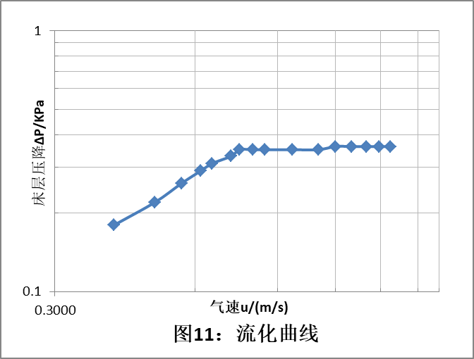
u_{mf}
当气速较小时，操作过程处于固定床阶段，塔压降与气速成线性比例关系，床层基本静止不动，气体只能从床层空隙中流过，压降与流速成正比。当气速继续增大至超过图中临界速度u_{mf}（约为0.748m/s）后，进入流化阶段，固体颗粒随气体流动而悬浮运动，随着气速的增加，床层高度逐渐增加，但床层压降基本上保持不变，如曲线的后半段，接近一条水平直线，床层压降维持在0.35kPa左右。曲线总体趋势符合流化特性曲线的趋势。
八、思考题
3.为什么同一湿度的空气，温度较高有利于干燥操作的进行？
由$φ={p_{v}}/{p_{s}}$，当温度较高时，水的饱和蒸汽压大，而空气的绝度湿度没有变化，即水的分压没有发生变化，所以空气的相对湿度增加，从而有利于干燥的进行。
4.本装置在加热器入口处安装有干、湿球温度计，假设干燥过程为绝热增湿过程，如何求得干燥器内空气的平均湿度H？
有入口干、湿球温度可以求得进口空气湿度$H_{1}$，由于干燥器内物料存在非结合水，且气液接触充分，故出口空气可以看成饱和空气，绝热增湿过程为恒焓过程，再由恒焓条件与出口空气φ=100%即可求得出口空气湿度$H_{2}$，从而求得干燥器内空气平均湿度$H=\frac{H_{1}+H_{2}}{2}$。

